主页导航条:

1. 大小：1180*134像素的黑色背景
2. 字体为微软雅黑，颜色：黑色 字号：16px 居中显示在黑色背景上
3. 鼠标经过：160*123的白色边框，字体颜色变白
4. 放大镜用图标代替

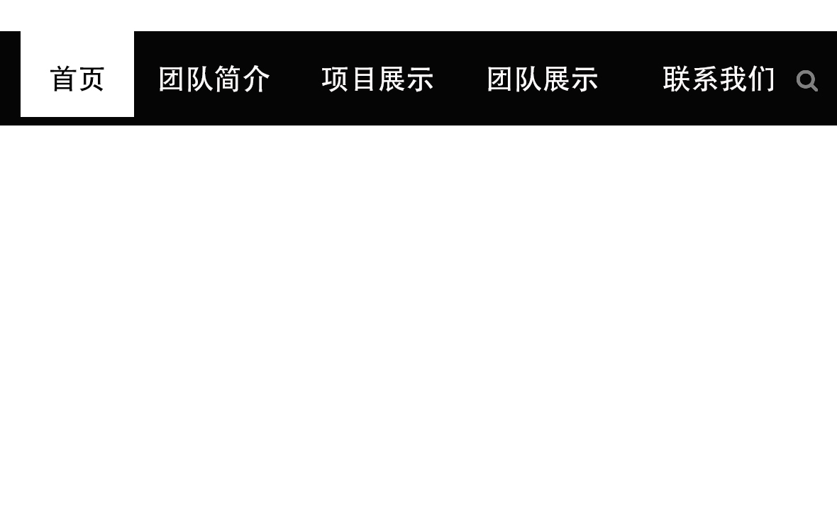

Banner：

1. 背景为三张轮播图，为团队照片
2. “欢迎来到我们的网站”用超链接的形式链接到主页页面
3. 图中间的“给你不一样的视觉体验”字体为图片
4. 点击进入链接到主页

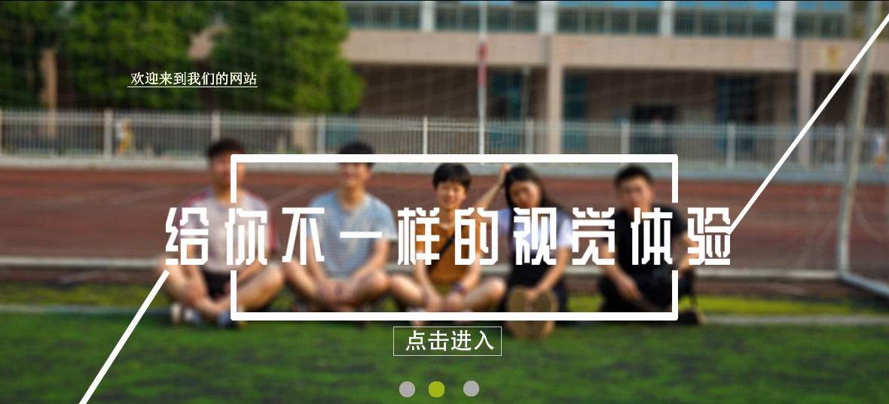

1.此图作为背景，在整个页面居中，命名为gonggao1.jpg

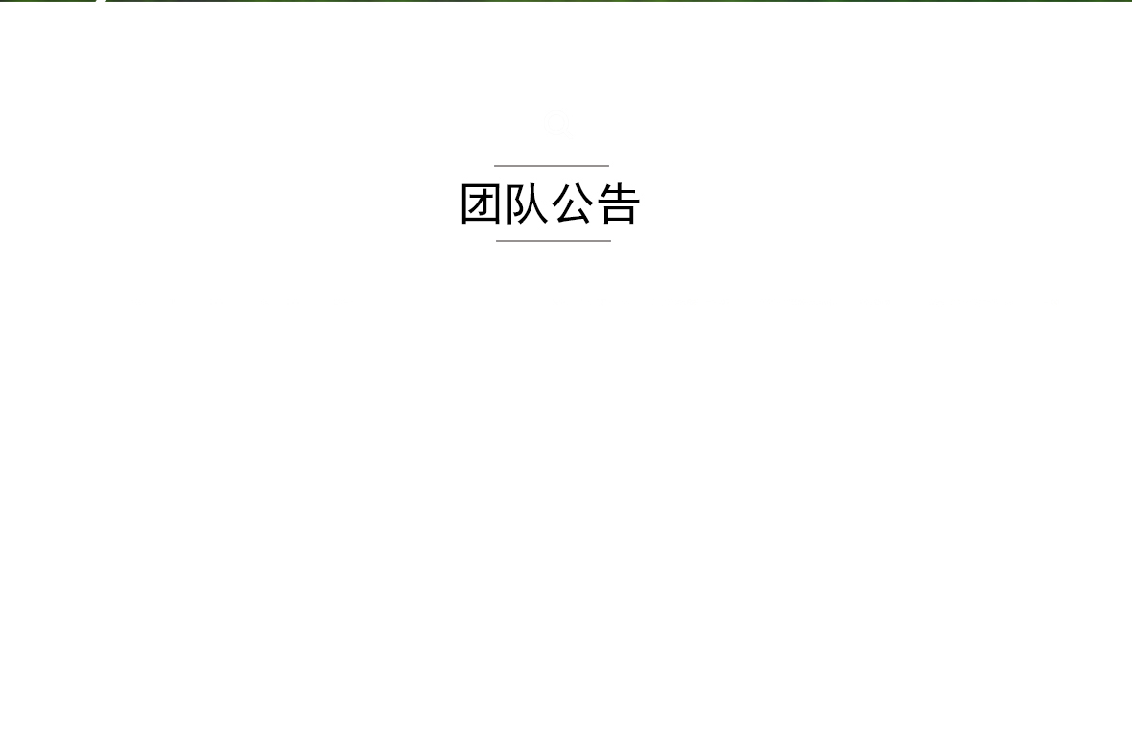

1. ”自由更自律”作为背景，居中，命名为“ziyou.jpg”
2. 握手图片靠右，命名为“shou.jpg”
3. “把握每分每秒…”字体靠左，“做更好的自己”靠左，两个距离左边50px；

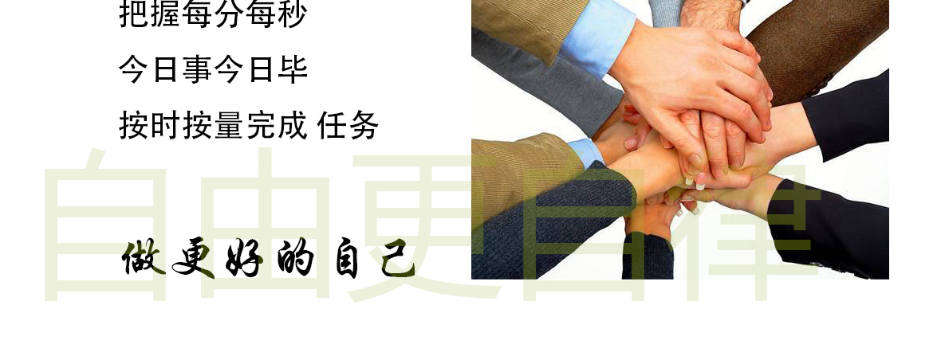

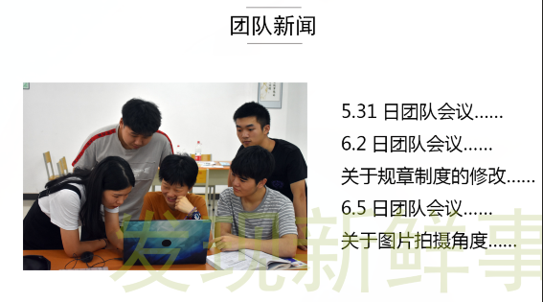

1：团队新闻，文字居中，黑体

2：图片命名 main_news 靠右，右边距50px; 距上文字40px;

3：右边文字 距图片35px; 右对齐 字体黑体 五行文字，不超过图片高度。

1. 作品展示盒子；

先是五个小图标的超链接

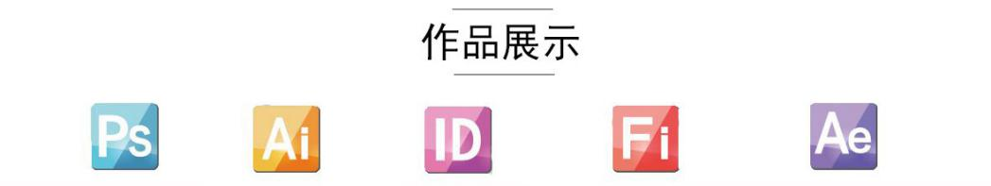

背景为默认颜色

大小：1180*222

图标大小：81*79

间距：边框-ps=109像素 ps-ai-id-fi-ae=114像素 ae-右边框=109像素

Ps图标：字体（#fffff）

图标颜色（#a3d3e7）

Ai图标：字体（#fffff）

图标颜色（#f1d083

id图标：字体（#fffff）

图标颜色（#f199c3）

Fi图标：字体（#fffff）

图标颜色（#f59893）

Ae图标：字体（#fffff）

图标颜色（#b099c5）

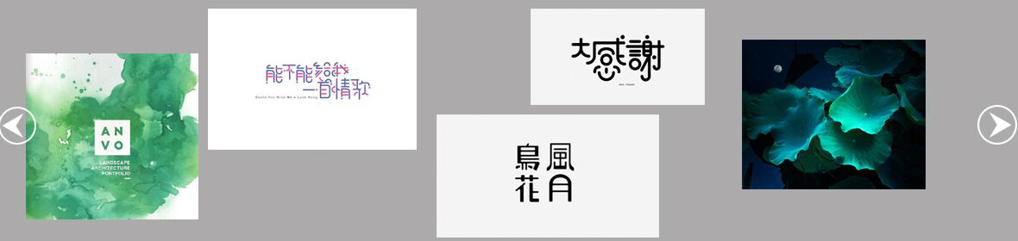

1. 作品图片

背景大小：1180*280

由五张图片构成

从左往右大小分别是：203*195 247*167

258*147 204*115 215*180

左右按钮:

俩个超链接构成

颜色：（#fffff）

大小：46*48

1,友情链接盒子(friendlylinksbox):

友情链接网站均连上超链接

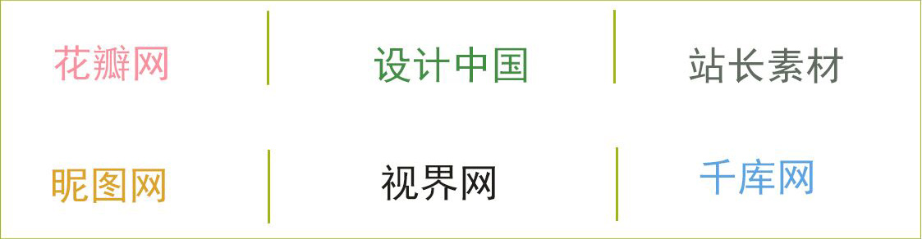

大小:1123X292 像素

盒子边框颜色: #b7c280

花瓣网 ff90a3

设计中国 5a7758

站长素材 6c716b

昵图网 d4a539

视界网 272624

千库网 e0ffff

2,联系我们(contactus):

点击后弹出新页面:

联系我们 客服专线 客户服务热线 合作咨询



字体:黑体

大小:182X45 像素

3,联系我们(contactusicon)



颜色:d96c05

大小:203X203 像素

4,联系我们图标集合(contactusicongroup)



大小:495X68 像素

5,备案 版权声明(copyright)

点击弹出:工业和信息化部 域名信息备案管理系统

(http://www.miitbeian.gov.cn/state/outPortal/loginPortal.action;jsessionid=H2r2avpawEtW-OoaPKpnT6rnB8VGCg5VD5FudHUW-Vx0SIrvg9x_!2144121308)



颜色: acaaab

字体:黑体

大小:1180X90 像素